Lunes
11
de Enero

Educación Preescolar
Artes

¡Emociónate!

Aprendizaje esperado: Comunica emociones mediante la expresión corporal.

Énfasis: Comunica alegría, enfado y tristeza con expresión corporal.

¿Qué vamos a aprender?

Aprenderás a identificar sentimientos a través de la expresión corporal.

Pide a un adulto que te acompañe, él o ella podrán ayudarte a desarrollar las actividades y a escribir las ideas que te surjan.

¿Qué hacemos?

Pide a mamá o papá que te lean el siguiente cuento se llama “El monstruo de colores” de Anna Llenas, en el podrás identificar algunas emociones.

Este es el monstruo de colores.
Hoy se ha levantado raro, confuso, aturdido.

No sabe muy bien qué le pasa.
¿Ya te has vuelto a liar?
No aprenderás nunca.
Menudo lío que te has hecho con las emociones.

Así, todas revueltas, no funcionan.

Tendrías que separarlas y colocarlas cada una en su bote.

Si quieres, te ayudo a poner en orden.

La alegría es contagiosa.

Brilla como el sol, parpadea como las estrellas.

Cuando estás alegre, ríes, saltas, bailas, juegas
y quieres compartir tu alegría con los demás.

La tristeza siempre está echando de menos algo.

Es suave como el mar, dulce como los días de lluvia.

Cuando estás triste, quieres estar solo y no te apetece hacer nada.

La rabia arde al enojo vivo y es feroz como el fuego, que quema fuerte y es difícil de apagar.

Cuando estás enfadado, sientes que se ha cometido una injusticia y quieres descargar la rabia en otros.

El miedo es cobarde.

Se esconde y huye
como un ladrón
en la oscuridad.

Cuando sientes miedo,
te vuelves pequeño y poca cosa,
y crees que no podrás hacer lo que se te pide.

La calma es,
tranquila como árboles,
ligera como una hoja al viento.

Cuando estás en calma,
respiras poco a poco y profundamente.

Te sientes en paz.

Estas son tus emociones,
cada una tiene un color diferente,
y ordenadas funcionan mejor.

¿Ves qué bien? Ya están todas en su sitio.

Amarillo alegría.
.
Azul tristeza.

Rojo rabia.

Negro miedo.

Verde calma.

¿Te gusto el cuento?, ¿Cómo te sientes hoy? Es muy importante que sepas que todas y todos expresan sus emociones de diferentes formas.

Ahora jugarás un juego llamado “Emociónate” el juego consiste en que identifiques que emoción representa la máscara que observarás y trates de representarla.

Identificas, ¿Qué emoción representa esta máscara? ¿Cómo lo supiste?

¿Puedes identificar qué emoción representa la siguiente máscara? ¿Cómo lo supiste?

¿Puedes identificar qué emoción representa esta máscara? ¿Cómo lo supiste?

¿Sabías que la música es un lenguaje que los compositores utilizan para comunicar lo que sienten? Hay muchas formas de expresar tus emociones, puede ser con tu cuerpo o la expresión de tu cara.

Para terminar, no olvides registrar en tu fichero el cuento de hoy que se llama “El monstruo de colores” escrito por Anna Llenas.

El Reto de Hoy:

En casa vuelve a jugar “Emociónate” puedes usar una caja, una bolsa o una funda como si fuera tu cofre y puedes dibujar tus máscaras en hojas de papel.

¡Buen trabajo!

Gracias por tu esfuerzo.

Para saber más:
Lecturas

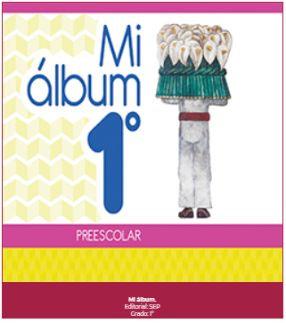
https://libros.conaliteg.gob.mx/20/K1MAA.htm

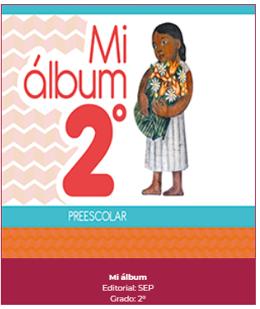
https://libros.conaliteg.gob.mx/20/K2MAA.htm

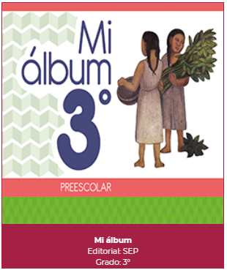
https://libros.conaliteg.gob.mx/20/K3MAA.htm

